2007中考专题复习二 物态变化
一、选择题
1．.用温度计测量烧杯中的温度，图1所示的几种做法中正确的是（ ）
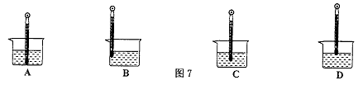
图1
2．一杯充分混合的冰水混合物，放在10⁰C的房间里,过一段时间后仍有少量的冰，则（ ）
A .冰的温度不变，水的温度升高 B. 冰水温度都升高
C. 冰的温度升高，水的温度不变 D. 冰水温度都不变
3．可以用铁锅来熔化锡，而不能用锡锅来熔化铁，这是因为（ ）
A．铁比锡的硬度大 B．铁比锡容易传热
C．铁的熔点比锡高 D．铁不能被烧化
4．室内温度为20℃，此时用浸有少量酒精的棉花裹在温度计的玻璃泡上，随着酒精的迅速蒸发，下面图2哪幅图正确反映了温度计读数随时间的变化？
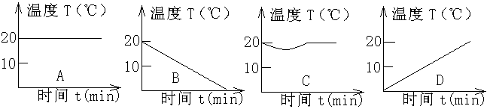

A B C D
5．我国首次赴南极考察队于1984年11月20日从上海启程，历时约三个月，横跨太平洋，穿越南北半球，航程二万六千多海里，在南极洲南部的高兰群岛乔治岛，建立了我国第一个南极科学考察基地——中国南极长城站．南极平均气温为－25℃,最低气温达－88.3℃．在那里用的液体温度计是酒精温度计，这是因为酒精的（ ）
A．凝固点较低 B．凝固点较高 C．沸点较低 D．沸点较高
6.在图3四个图像中，表示海波熔化的图像是（ ）
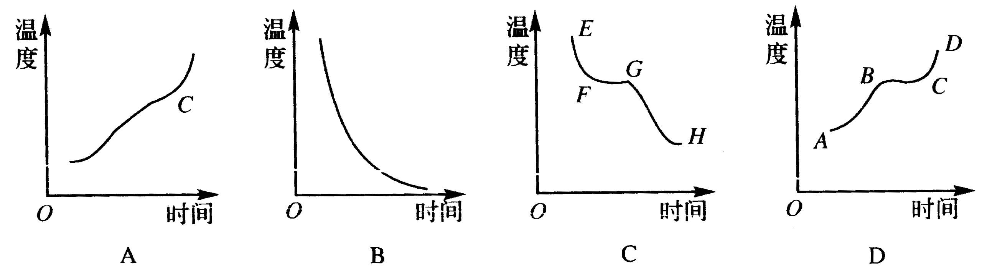图3
7.日本札幌是著名的“温泉之乡”，它位于日本北部，冬天非常寒冷.中央电视台“正大综艺”的记者在札幌看到一个非常奇怪的现象：公路上一点积雪都没有，但是路旁的积雪却足足有两三尺高.这是为什么呢？下面几种解释，你认为最有道理的是（ ）
A.道路上的车太多了，雪来不及覆盖路面 B.积雪都被风吹到路旁去了
C.道路下面都铺了温泉管道，路面温度较高 D.路面是黑色的，水蒸气不能形成雪
8．如图4，在家中用电热水壶烧水，第一次烧了半壶水直到沸腾，第二次仍用该壶烧了一壶水直到沸腾，（第一次为细线，第二次为粗线）则两次水温随时间变化关系正确的是（ ）
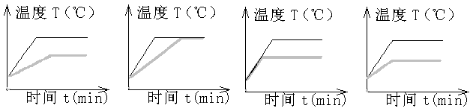

A B C D
9．下列各种自然现象形成的过程中，要吸收热量的是（ ）
A.春天，冰雪融化汇成的溪流 B.夏天，冰箱门口飘出的“白气”
C.秋天，草丛之上晶莹的露珠 D.冬天，天上纷纷飘落的雪花
10．寒冬，自来水管往往因管内水结冰膨胀而破裂．在自来水管外捆扎发泡塑料，可以有效解决该问题，这是因为发泡塑料的（ ）
A．硬度较小 B．导热性好 C．隔热性好 D．导电性好
11．我国古代的饮器中有一种杯叫“常满杯”，杯中有用上等白玉做成的圆锥体，放在空气中，不断有水滴产生，使其常满。关于此杯，下列说法错误的是 （ ）
A 、杯中的水是水蒸气在白玉上液化形成的
B 、杯中的水是空气在白玉上液化形成的
c 、白玉是一种比热较小的物质，相同条件下温度变化显著
D 、利用杯子在缺少水源的崇山峻岭中能自动通过液化方式获得水
12.萘的熔点是80℃，则80℃的萘……………( )
A．一定是固体 B.一定是液体 C.一定是固液并存 D.以上情况都有可能
13. 关于晶体和非晶体的熔化，下面说法中错误的是…………… （ ）
A．晶体有熔点，非晶体没有熔点 B.晶体熔化时温度不变，凝固时温度也不变
C．熔化时不断吸热升温的固体一定是晶体 D.非晶体熔化时，是由固态变成液态
14．为研究影响蔬菜和水果水分散失快慢的因素，有A、B、C、D四组同学各自做了研究实验（实验材料是相同的胡萝卜），如图5示，这四组实验中，研究方法不正确的是 （ ）
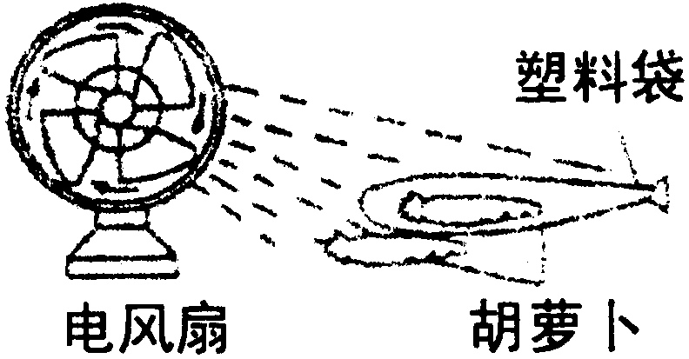
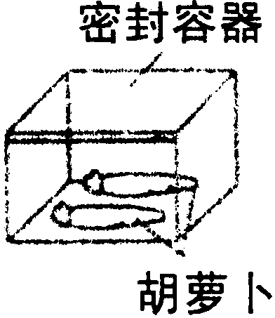
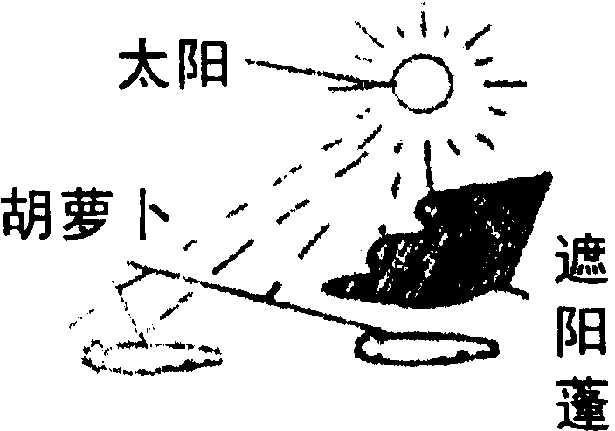
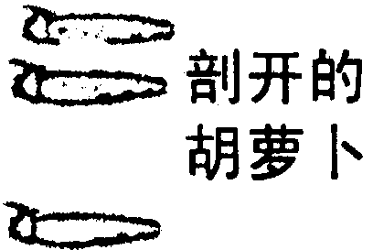
A
B
C
D

图5

15．根据下表一些物质的凝固点和沸点，在我国各个地区都能测量气温的温度计是（ ）
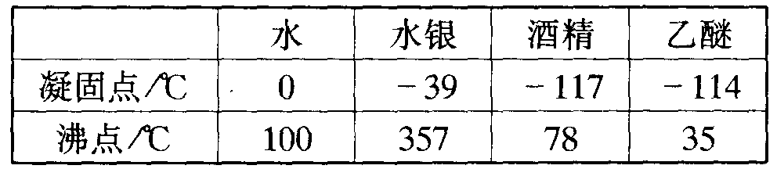
A.酒精温度计 B.乙醚温度计
C.水温度计 D.水银温度计
二、填空题
16.日常生活中液化石油气，就是在常温下用 的方法，使它变成液体储存在钢瓶里的。若不小心被100℃ 的水蒸气烫伤，比被同质量的100℃ 的水烫伤厉害，这是因为 。
17. 如图6，观察下方的“水循环状态变化图”，请在空白方框内填上适当的物态变化名称.
18．如图7所示是两种物质的凝固图像，图像中 是晶体（填A或B），从图中的凝固曲线可以看出凝固需要的时 间为 ，物质凝固过程中，其状态处于 ，它需要不断的 ，温度保持 ，图中可以看出其凝固点为 。
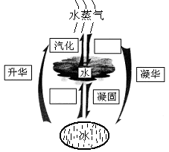
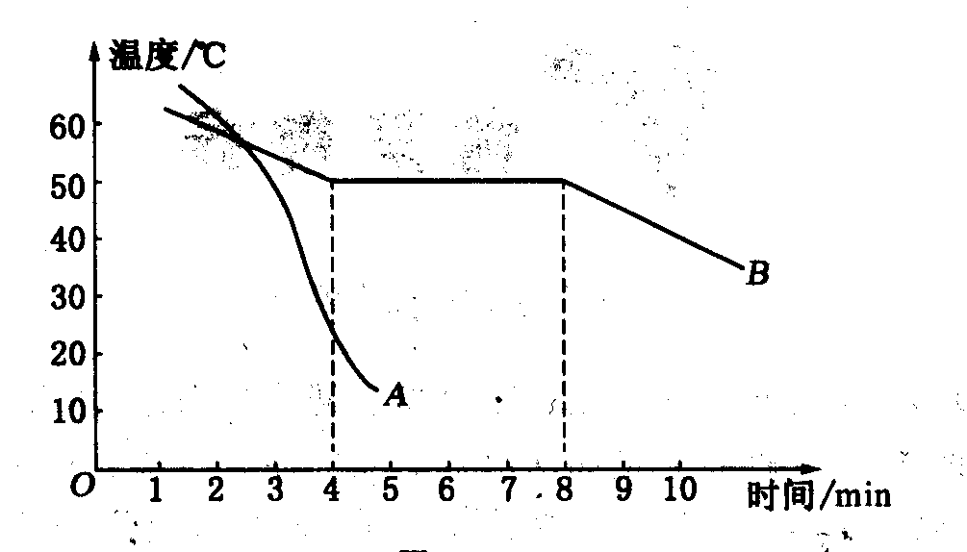
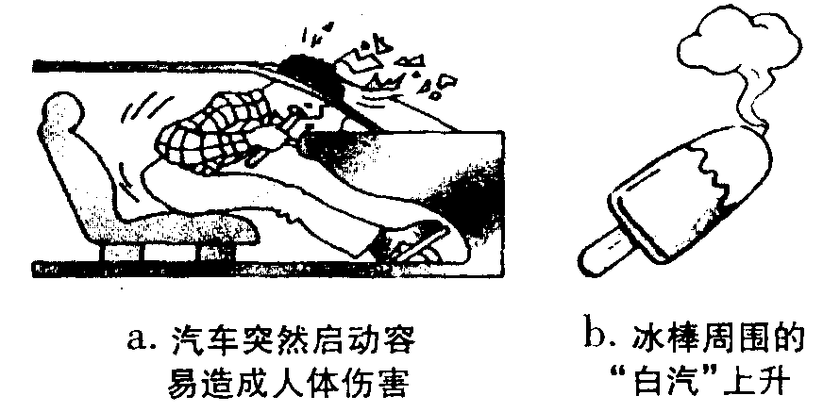

19．夏天对着开水杯“吹气”，能使开水变凉，这是因为__ ______，使水温下降。冬天，有的同学在擦眼镜时先向眼镜“哈气”，使眼镜变得潮湿更容易擦干净。这个过程中水蒸气发生了_________现象，此现象是一个_________热过程。
20．如图8，下面两幅图是从某交通宣传栏和某冷饮厂广告宣传片中选取的。请你任选一幅并指出其中违背科学规律之处: 。
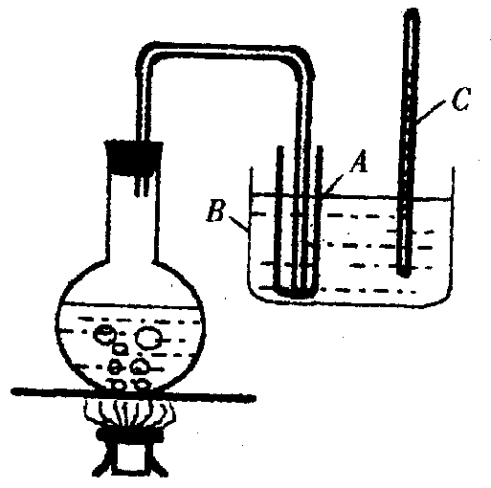
21．高空时，水蒸气遇冷__________成大量的小水珠或__________成大量的小冰晶，这就是我们看到的云。在一定的条件下，小水珠和小冰晶越来越大，大到一定程度时就会下落，下落过程中，冰晶__________ 成水滴，与原来的的水滴一起落到地面，这就形成了______。当夜间气温降低时，白天空气中的水蒸气会在夜间较冷的地面、花草、石块上______成小水珠，这就是 。如空气中有较多的浮尘，水蒸气就液化成小水珠附在这些浮尘上面，就形成了 。在秋冬季节，地面温度迅速降到0℃以下，水蒸汽直接________成固态的小晶体，这就是“霜”。
22．如右图9所示，让沸腾产生的水蒸气通入试管A中，水蒸气在试管中遇冷将 ，过一段时间，容器B中的水温 （填“升高”、“降低”、“不变”），这个实验说明了 。
三、简答题 图9
23．阅读下列短文，完成文后问题： 大厅里的雪花
1779年，一个寒冷的夜晚，俄国首都彼得堡市中心的一个大厅里灯火辉煌，六千支燃烧着的巨型蜡烛，把厅里的舞会气氛烘托得热气腾腾。在悠扬的乐曲声中，夫人小姐、名流雅士拥满大厅，翩翩起舞，有的人还在冒着汗水。正在大家跳得如痴如狂的时候，一位小姐突然晕倒，旁边的人不知所措。有人喊道：“快打开窗户。”打开窗户后，刺骨的寒风涌入大厅，突然出现了奇怪的现象：大厅里竟然飘起了雪花，纷纷扬扬落到人们的头发和衣服上。在场的人无不目瞪口呆，面面相觑。就在这时，一位先生迅速把这位小姐搀扶到门口，并把发生的现象向大家作了科学解释。
⑴大厅里出现雪花的原因是什么？⑵舞会上小姐晕到的原因是什么；
⑶读过此文后，你对物理与生活、物理与自然的认识是什么？

24．某医院的急诊室里，进来了一个因为发高烧而痛苦地哭叫着的幼儿。初诊后，护士遵照医嘱，先给幼儿输液；接着把那些紧紧裹着幼儿的厚厚的衣服解开，然后用纱垫醮着酒精在幼儿身体的不同部位小心地擦拭。—会儿，幼儿安静地躺在妈妈的怀里了。
请你回答，上文中画了横线的操作应用了哪些物理原理或知识?

四、实验与探究题
25．某同学在做研究某物质熔化时的规律的实验时得出如下数据：
加热时间（min） | 0 | 2 | 4 | 6 | 8 | 10 | 12 | 14 | 16 | 18 | 20 | 22
温度（℃） | 64 | 68 | 72 | 76 | 80 | 80 | 80 | 80 | 84 | 88 | 92 | 96
则由上表可知：
（1）此物质一定属于 体（填“非晶体”或“晶体”）
（2）此物质的熔点是 ，开始加热10min时，物质处于 态。
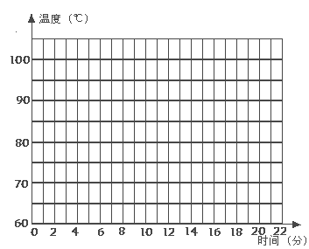
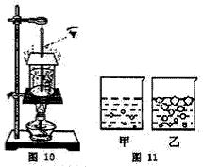
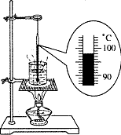
（3）在下图表中用笔线画出温度随时间变化的图线：

图12

26．如果小华从水温升高到90℃时开始记录数据，以后每隔1min记录一次水的温度，直到水沸腾5min为止。
（1）如图10所示，是小华实验中使用温度计时，不当之处是： ；其中水沸腾时的气泡现象如图11中的 图所描述一样(选填“甲”或“乙”)，水在沸腾时吸热，温度会 （“继续升高”“降低”或“保持不变”）。
（2）实验中某次温度计读数如图12所示，则此时水的温度是____ ℃。
（3）实验中小明实际测得水的沸点不是100℃，可能的原因是：
①__________________________________________________。
②__________________________________________________。
（4）发现从开始加热到沸腾的这段时间过长，造成这种现象的原因可能是_________(给出一种原因即可)，解决的办法是_____ ________ _____。
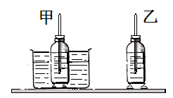
27．在家庭内，让食物快速降温，一般可以把食物放在空气中冷却；或者把食物放在水中冷却。那么，水和空气哪个的导热性能好呢？（如图13所示）为此，小明用两个相同的牛奶瓶，都装入热牛奶，一个放在温度与室温相同的水中，另一个就放在空气中，为了尽量减少其他因素的影响，他把两个瓶都用木块垫起来，放在同一个桌面上． 如图13．
实验时他每隔一定的时间记录一次甲、乙两温度计的示数，得到的数据如下表：

时间/min | 0 | 2 | 4 | 6 | 8 | 10 | 12 | 14 | 16 | 18
甲的示数/℃ | 70 | 60 | 53 | 47 | 42 | 39 | 37 | 35 | 34 | 33
乙的示数/℃ | 70 | 66 | 61 | 58 | 55 | 52 | 50 | 48 | 46 | 44
(1)对甲、乙两个瓶中的牛奶，小明要控制它们哪些量相同？ ；
(2)小明通过实验，得到的正确结论是什么？ ；
(3)进一步分析表中甲的示数，小明又发现，在冷却过程中，牛奶冷却的快慢前后并不一致，是越来越_______的（选填“快”、“慢”或“保持不变”）。
(4)小明又仔细分析了冷却速度变小的原因，认识到这是因为牛奶冷却的快慢还会受到
____ ____的影响。
28．小明同学在做完“观察水的沸腾”实验后又进一步探究了沸水自然冷却过程中温度随时间的变化情况，他将实验数据记录在下表中
时间/min | 0 | 5 | 10 | 15 | 25 | 35 | 45 | 55 | 65 | 70
温度/℃ | 100 | 71 | 55 | 45 | 35 | 28 | 24 | 22 | 22 | 22
小明通过描点画出图14示的水温随时间变化的曲线．
时间/min
30
0
10
20
40
50
60
70
20
40
60
80
100
温度/℃
（1）根据表中的实验数据可推知，小明做上述实验时的环境温度（即室温）应在______℃左右．
（2）根据右图示水温随时间变化的曲线，可知沸水在自然冷却过程中温度随时间变化的特点是_________________________
图14

